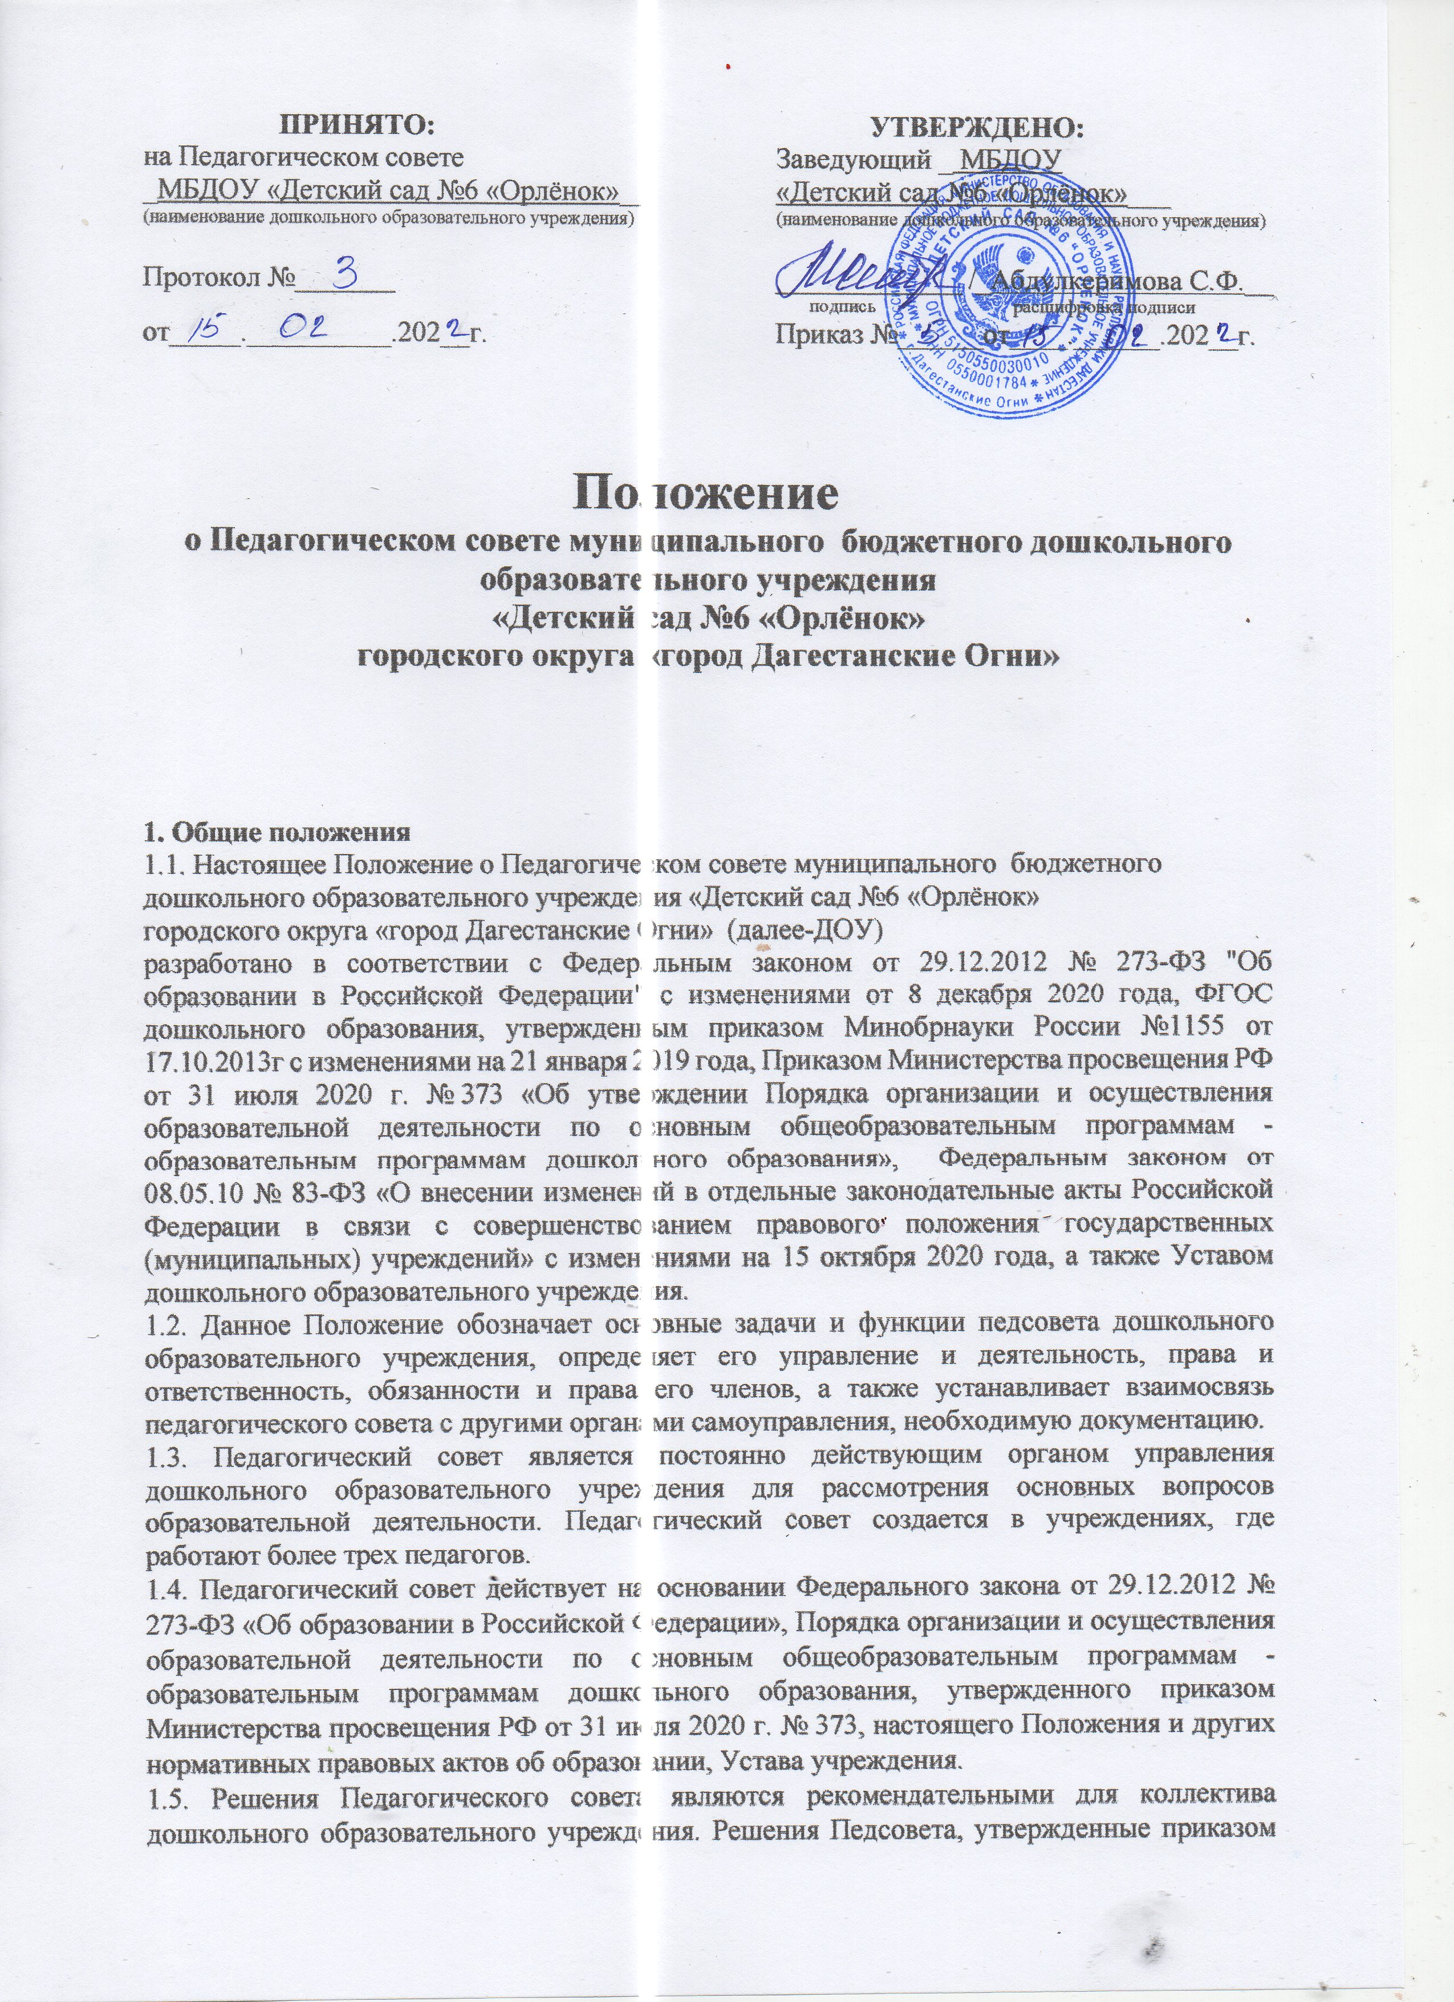

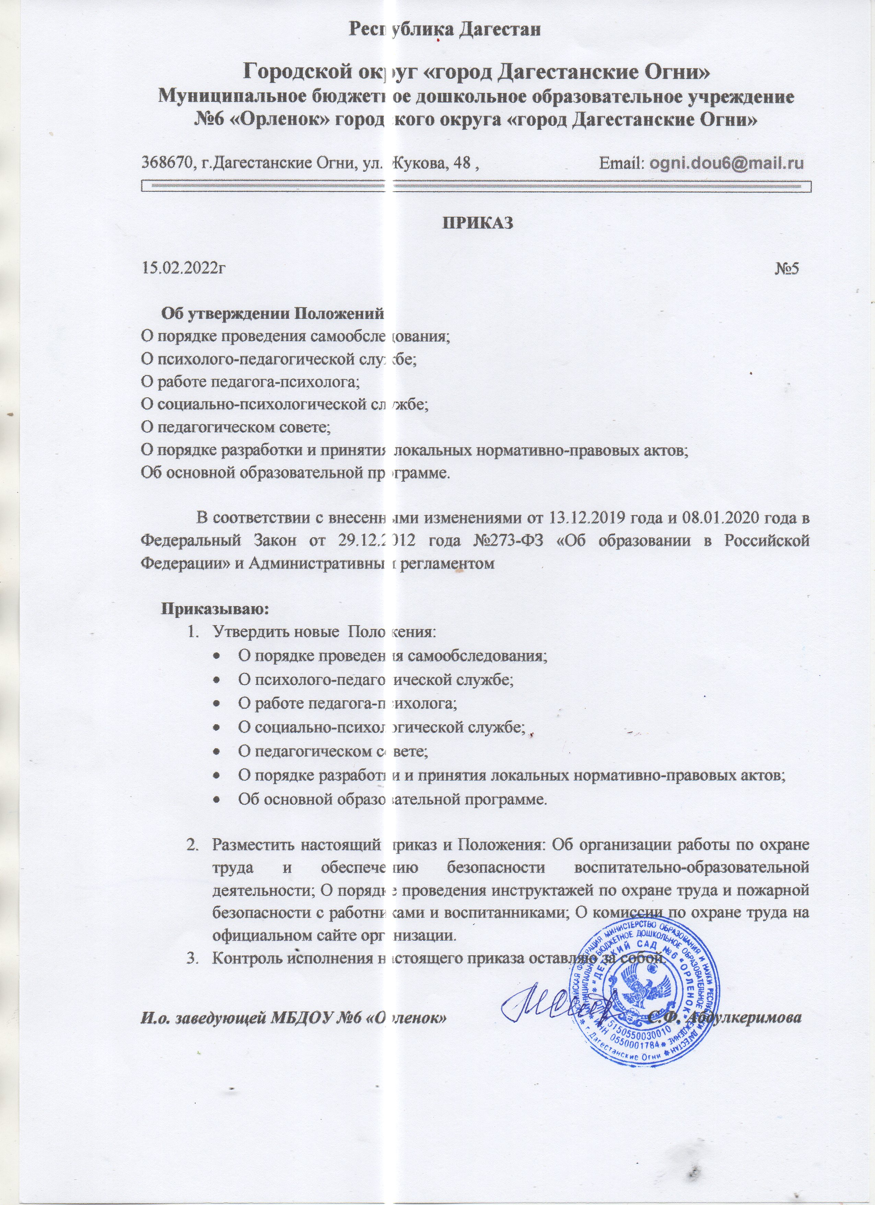

УТВЕРЖДЕНО:
Заведующий _ МБДОУ «Детский сад №6 «Орлёнок»___
(наименование дошкольного образовательного учреждения)

_____________ /_Абдулкеримова С.Ф.__
подпись расшифровка подписи
Приказ №______от____.______.202__г.

ПРИНЯТО:
на Педагогическом совете
_МБДОУ «Детский сад №6 «Орлёнок»__
(наименование дошкольного образовательного учреждения)

Протокол №_______

от_____.__________.202__г.

Положение
о Педагогическом совете муниципального бюджетного дошкольного образовательного учреждения
«Детский сад №6 «Орлёнок»
городского округа «город Дагестанские Огни»

1. Общие положения
1.1. Настоящее Положение о Педагогическом совете муниципального бюджетного дошкольного образовательного учреждения «Детский сад №6 «Орлёнок»
городского округа «город Дагестанские Огни» (далее-ДОУ)
разработано в соответствии с Федеральным законом от 29.12.2012 № 273-ФЗ "Об образовании в Российской Федерации" с изменениями от 8 декабря 2020 года, ФГОС дошкольного образования, утвержденным приказом Минобрнауки России №1155 от 17.10.2013г с изменениями на 21 января 2019 года, Приказом Министерства просвещения РФ от 31 июля 2020 г. № 373 «Об утверждении Порядка организации и осуществления образовательной деятельности по основным общеобразовательным программам - образовательным программам дошкольного образования», Федеральным законом от 08.05.10 № 83-ФЗ «О внесении изменений в отдельные законодательные акты Российской Федерации в связи с совершенствованием правового положения государственных (муниципальных) учреждений» с изменениями на 15 октября 2020 года, а также Уставом дошкольного образовательного учреждения.
1.2. Данное Положение обозначает основные задачи и функции педсовета дошкольного образовательного учреждения, определяет его управление и деятельность, права и ответственность, обязанности и права его членов, а также устанавливает взаимосвязь педагогического совета с другими органами самоуправления, необходимую документацию.
1.3. Педагогический совет является постоянно действующим органом управления дошкольного образовательного учреждения для рассмотрения основных вопросов образовательной деятельности. Педагогический совет создается в учреждениях, где работают более трех педагогов.
1.4. Педагогический совет действует на основании Федерального закона от 29.12.2012 № 273-ФЗ «Об образовании в Российской Федерации», Порядка организации и осуществления образовательной деятельности по основным общеобразовательным программам - образовательным программам дошкольного образования, утвержденного приказом Министерства просвещения РФ от 31 июля 2020 г. № 373, настоящего Положения и других нормативных правовых актов об образовании, Устава учреждения.
1.5. Решения Педагогического совета являются рекомендательными для коллектива дошкольного образовательного учреждения. Решения Педсовета, утвержденные приказом заведующего ДОУ, являются обязательными для исполнения.

2. Основные задачи и функции педагогического совета
2.1. Главными задачами педсовета ДОУ являются:
- реализация государственной, региональной, политики в области дошкольного образования;
- ориентация педагогического коллектива дошкольного образовательного учреждения на совершенствование образовательной деятельности;
- разработка основной образовательной программы дошкольного образовательного учреждения;
- ознакомление с достижениями педагогической науки, передовым педагогическим опытом и внедрение их в практическую деятельность дошкольной образовательной организации;
- организация и определение направлений воспитательно-образовательной деятельности;
- повышение профессионального мастерства, развитие творческой активности педагогических работников дошкольного образовательного учреждения.
2.2. Педагогический совет осуществляет следующие функции:
- определяет направления воспитательно-образовательной деятельности дошкольного образовательного учреждения;
- отбирает и принимает образовательные программы для использования в дошкольном образовательном учреждении;
- обсуждает вопросы содержания, форм и методов образовательной деятельности, планирования воспитательно-образовательной деятельности детского сада;
- заслушивает информацию и отчеты педагогических работников ДОУ, доклады представителей организаций и учреждений, взаимодействующих с данным дошкольным учреждением по вопросам образования и воспитания подрастающего поколения, в том числе сообщения о проверке соблюдения санитарно-гигиенического режима, об охране труда, здоровья и жизни воспитанников и другие вопросы воспитательно-образовательной деятельности учреждения;
- рассматривает вопросы повышения квалификации и переподготовки кадров;
- организует выявление, обобщение, распространение и внедрение педагогического опыта;
- заслушивает отчеты заведующего ДОУ о создании условий для реализации образовательных программ;
- принимает решение о награждении воспитанников и педагогов грамотами и благодарственными письмами;
- принимает решения о переводе детей из дошкольного образовательного учреждения в порядке, определенном Федеральным законом от 29.12.2012 № 273-ФЗ "Об образовании в Российской Федерации" и Уставом дошкольного образовательного учреждения.

3. Организация деятельности педагогического совета
3.1. На первом заседании педагогического совета ДОУ из числа его членов, простым большинством голосов, избирается председатель, заместитель председателя и секретарь сроком на один учебный год.
3.2. Председатель организует и планирует работу совета, созывает его заседания и председательствует на них, организует ведение протоколов заседаний, подписывает решения, контролирует их исполнение.
3.3. Заместитель председателя исполняет обязанности председателя на время его отсутствия.
3.4. Секретарь педагогического совета дошкольного образовательного учреждения ведет протоколы заседаний и иную документацию, подписывает решения педагогического совета.
3.5. Педагогический совет вправе в любое время переизбрать председателя, заместителя председателя и секретаря.
3.6. Заседания педсовета ДОУ проводятся:
- по мере необходимости, но не реже одного раза в квартал;
- по инициативе председателя Педагогического совета;
- по требованию заведующего дошкольным образовательным учреждением;
- по заявлению членов педагогического совета, подписанному не менее чем одной третью голосов.
3.7. Заседания педагогического совета считаются правомочными, если на заседании присутствовало не менее двух третьих членов совета.
3.8. Педагогический совет работает по плану, являющемуся составной частью годового плана работы дошкольного образовательного учреждения.
3.9. Педагогический совет собирается на свои заседания не реже одного раза в квартал. В случае необходимости могут быть созваны внеочередные заседания.
3.10. Педагогический совет проводится в нерабочее время.
3.11. Решения педагогического совета ДОУ считаются правомочными, если на его заседаниях присутствуют более половины от общего числа членов педсовета.
3.12. Педагогический совет принимает решения открытым голосованием. Каждый член педагогического совета обладает одним голосом. Решение педсовета считается принятым, если за него подано большинство голосов присутствующих членов педагогического совета.
3.13. При равном количестве голосов решающим является голос председателя педагогического совета дошкольного образовательного учреждения.
3.14. Заведующий ДОУ в случае несогласия с решением педагогического совета приостанавливает выполнение решения, извещает об этом Учредителя, который в трехдневный срок при участии заинтересованных сторон обязаны рассмотреть такое заявление, ознакомиться с мотивированным мнением большинства педагогического совета и вынести окончательное решение по спорному вопросу.
3.15. Решения должны носить конкретный характер с указанием сроков проведения мероприятий и ответственных лиц за их выполнение.
3.16. Результаты этой работы сообщаются членам педагогического совета на последующих заседаниях.
3.17. Непосредственным выполнением решений занимаются ответственные лица, указанные в протоколе заседания.
3.18. Каждый член педагогического совета ДОУ обязан посещать все его заседания, активно участвовать в подготовке и его работе, своевременно и полностью выполнять принятые решения.
3.19. Конкретную дату, время и тематику заседания педагогического совета секретарь доводит до сведения всех педагогических работников и, в необходимых случаях иных лиц, не позднее, чем за 3 дня до его заседания.
3.20. Информация также может находиться в информационном уголке методического кабинета дошкольного образовательного учреждения.

4. Организация управления педагогического совета
4.1. В состав педагогического совета входят: заведующий ДОУ (его председатель), все педагоги дошкольного образовательного учреждения, председатель родительского комитета. В нужных случаях на заседания педсовета приглашаются медицинские работники, представители общественных организаций, учреждений, родители (законные представители) воспитанников. Необходимость их приглашения определяется председателем педагогического совета педагогов. Приглашенные на заседание лица пользуются правом совещательного голоса.
4.2 Заседания педагогического совета созываются один раз в квартал в соответствии с годовым планом работы ДОУ, не реже четырех раз в год. Ход заседаний педагогического совета и решения оформляются протоколами. Заседания педсовета возглавляет заведующий дошкольным образовательным учреждением.
4.3. В обязательном порядке ведутся протоколы заседаний педагогического совета. Педагогический совет избирает из своего состава секретаря на учебный год. Протоколы подписываются председателем и секретарем педсовета.
4.4. Решения педагогического совета должны носить конкретный характер с указанием сроков выполнения мероприятий и ответственных за их проведение.
4.5. Решение педагогического совета принимается большинством голосов при наличии на заседании не менее двух третей его членов и является обязательным для исполнения после утверждения его приказом заведующего.
4.6. Организацию выполнение решений педагогического совета осуществляет заведующий ДОУ и ответственные лица, указанные в решении. Результаты этой работы сообщаются членам педагогического совета на следующих его заседаниях.
4.7. Заведующий ДОУ в случае несогласия с решением педагогического совета приостанавливает выполнение решения, извещает об этом учредителя дошкольного образовательного учреждения, который в трехдневный срок при участии заинтересованных сторон обязан рассмотреть такое заявление, ознакомиться с мотивированным мнением большинства педагогического совета и вынести окончательное решение по спорному вопросу.
4.8. Решения педагогического совета являются рекомендательными для коллектива дошкольного образовательного учреждения. Решения, утвержденные приказом, являются обязательными для исполнения.
4.9. Каждый член педагогического совета обязан посещать все его заседания, активно участвовать в работе педагогического совета, своевременно и полностью выполнять его решения.

5. Права и ответственность Педагогического совета
5.1. Педагогический совет ДОУ имеет право:
- создавать временные творческие объединения с приглашением специалистов различного профиля, консультантов для выработки рекомендаций с последующим рассмотрением их на педагогическом совете;
- в необходимых случаях на свои заседания приглашать представителей общественных организаций, учреждений, работников ДОУ, не являющихся членами педагогического совета, родителей (законных представителей) воспитанников при наличии согласия педсовета. Необходимость их приглашения определяется председателем педагогического совета. Лица, приглашённые на заседание педагогического совета, пользуются правом совещательного голоса;
- обсуждать и принимать образовательную программу дошкольного образовательного учреждения;
- обсуждать и принимать локальные акты детского сада в соответствии с установленной компетенцией;
- вносить предложения об изменении и дополнении Устава дошкольного образовательного учреждения;
- принимать решения по вопросу охраны детского сада и другим вопросам жизни дошкольного образовательного учреждения, которые не оговорены и не регламентированы Уставом;
- заслушивать отчеты администрации дошкольного образовательного учреждения о проделанной работе;
- обсуждать и принимать решения по любым вопросам, касающимся содержания образования и воспитания;
- рассматривать вопросы повышения квалификации и переподготовки кадров;
- организовывать выявление, обобщение, распространение, внедрение педагогического опыта;
- рассматривать вопросы организации дополнительных услуг родителям (законным представителям) детей;
- утверждать характеристики педагогов, представляемых к званию «Почетный работник общего образования Российской Федерации».
5.2. Педагогический совет несёт ответственность:
- за выполнение годового плана работы дошкольного образовательного учреждения;
- за соответствие принятых решений Федеральному закону № 273-ФЗ «Об образовании в Российской Федерации» от 29 декабря 2012 г.;
- за соответствие принятых решений требованиям ФГОС ДО, утвержденного приказом Минобрнауки России №1155 от 17.10.2013г;
- за соответствие принятых решений Конвенции ООН о правах ребенка, а также законодательству Российской Федерации о защите прав детей;
- за утверждение образовательных программ дошкольного образования;
- за принятие конкретных решений по каждому рассматриваемому вопросу с указанием ответственных лиц и сроков исполнения этих решений.

6. Права и обязанности членов педагогического совета
6.1. Каждый член педагогического совета ДОУ имеет право:
- участвовать в обсуждении текущих вопросов повестки заседания Педагогического совета;
- участвовать в голосовании по принятию решений Педагогическим советом по тому или иному вопросу;
- выносить на обсуждение Педагогического совета интересующие его вопросы и предложения, имеющие непосредственное отношение к воспитательно-образовательной деятельности и развитию дошкольного образовательного учреждения.
6.2. Каждый член педагогического совета обязан посещать все заседания педсовета, принимать активное участие в его работе.

7. Взаимосвязи педагогического совета с другими органами самоуправления
7.1. Педагогический совет организует взаимодействие с другими коллегиальными органами управления ДОУ: Общим собранием работников дошкольной образовательной организации и Попечительским советом (через участие представителей Педсовета в заседании Общего собрания работников дошкольного образовательного учреждения и Попечительского совета):
- представляет на ознакомление Общему собранию работников и Попечительскому совету дошкольного образовательного учреждения материалы, разработанные на заседании Педагогического совета;
- вносит предложения и дополнения по вопросам, рассматриваемым на заседаниях Общего собрания и Попечительского совета дошкольного образовательного учреждения.

8. Документация педагогического совета
8.1. Заседания Педагогического совета оформляются протокольно. В книге протоколов фиксируется ход обсуждения вопросов, выносимых на педсовет, предложения и замечания членов педагогического совета. Протоколы подписываются председателем и секретарем совета.
8.2. Протоколы подписываются председателем и секретарем Педагогического совета.
8.3. Нумерация протоколов ведется от начала учебного года.
8.4. Книга протоколов Педагогического совета дошкольного образовательного учреждения входит в его номенклатуру дел, хранится в ДОУ постоянно и передается по акту. Срок хранения 50 лет.
8.5. Книга протоколов Педагогического совета пронумеровывается постранично, прошнуровывается, скрепляется подписью заведующего и печатью дошкольного образовательного учреждения.

9. Оформление решений педагогического совета
9.1. Решения, принятые на заседании педагогического совета, оформляются протоколом.
9.2. В книге протоколов фиксируется:
- дата проведения заседания;
- количественное присутствие (отсутствие) членов Педагогического совета;
- Ф.И.О, должность приглашенных участников педагогического совета;
- повестка дня;
- ход обсуждения вопросов;
- предложения, рекомендации и замечания членов педагогического совета и приглашенных лиц
- решения педагогического совета.
9.3. Протоколы подписываются председателем и секретарем педагогического совета.
9.4. Нумерация протоколов ведется от начала учебного года.
9.5. Книга протоколов Педагогического совета нумеруется постранично, визируется подписью заместителя заведующего ДОУ и печатью дошкольного образовательного учреждения. Смотреть на странице http://ohrana-tryda.com/node/2154
9.6. Книга протоколов Педагогического совета хранится в дошкольном образовательном учреждении в течение 5 лет и передается по акту (при смене заведующего или передаче в архив).
9.7. Доклады, тексты выступлений членов педагогического совета хранятся в отдельной папке также в течение 5 лет.

10. Заключительные положения
10.1. Настоящее Положение о Педагогическом совете является локальным нормативным актом, принимается на педагогическом совете и утверждается (либо вводится в действие) приказом заведующего дошкольным образовательным учреждением.
10.2. Все изменения и дополнения, вносимые в настоящее Положение, оформляются в письменной форме в соответствии действующим законодательством Российской Федерации.
10.3. Положение принимается на неопределенный срок. Изменения и дополнения к Положению принимаются в порядке, предусмотренном п.10.1. настоящего Положения.
10.4. После принятия Положения (или изменений и дополнений отдельных пунктов и разделов) в новой редакции предыдущая редакция автоматически утрачивает силу.

